# Mini-db

**软件功能和界面说明书**

# 目录

**1.软件功能说明 1**

**2. 指令格式 4**

2.1建库： 4

2.2删除库： 4

2.3使用库： 4

2.4关闭库： 5

2.5建表： 5

2.6删除表： 6

2.7插入数据： 6

2.8删除数据： 7

2.9更新数据 7

2.10搜索数据 8

2.11其他指令 8

**3.界面说明 1****0**

# 1.软件功能说明

由BeOne战队开发的这款Mini-db数据库软件，基本功能强大，基本能够满足各种用户的需求，大致的功能有14个，同时，对于每一个功能，我们均支持分行操作（但是在分行操作时原有指令的空格等符号必须按要求输入）分别如下：

1. 新建数据库；其具体操作命令为：Create Database 数据库名称；通过这项操作，用户可以为自己新建一个专属数据库。
2. 删除数据库：其具体操作命令为：Drop Database 数据库名称；通过这项操作，用户可以删除之前的数据库，释放磁盘。
3. 使用数据库：其具体操作命令为：Use 数据库名称；通过这项操作，用户可以使用某个目前已有的数据库。
4. 关闭数据库：其具体操作命令为：Close Database；通过这项操作，用户可以关闭操作完成的数据库。
5. 新建数据表：其具体操作为命令为：Create Table 表名 字段数n 字段1名 字段1数据类型，字段2名 字段2数据类型，......字段n名 字段n数据类型；通过这项操作，用户可以在自己指定的数据库中新建一张数据表。
6. 删除数据表：其具体的操作命令为：Drop Table 表名，......表名；

通过此项命名，用户可以删除指定数据库中的一张数据表或者多张表。

1. 插入数据操作：其具体的操作命令为：Insert into 数据表名；<换行输入数据>如：数据1 数据2 ......数据n；如果用户只在某行插入部分数据，输入命令格式为：Not all（字段X名，字段Y名，.......字段Z名）数据1，数据2，......数据n；如果插入数据结束，则输入“exit；”结束插入数据操作。通过这项操作，用户可以以自己想要的方式向数据表中插入数据。
2. 删除某一行或者某几行数据：其操作命令为：Delete from 表名 where 字段名=关键值/条件表达式；通过这项操作，用户可以轻松删除自己不想保留的数据（当然需满足条件）。
3. 查找某一个或某几个数据：其操作命令为：Select from 表名 where 字段名=关键值/组合表达式；通过这项操作，用户可以轻易实现对某个数据的查找（当然需满足条件）。
4. 更新某一个或某几个字段的数据：其操作命令为：Update from 表名 字段X名=更新值 where 字段Y名=关键值/条件表达式；通过这项操作，用户可以实现对数据的更新。
5. 在某种约束条件下，按照另一条件排序：其操作命令为：Select from<表名>where 字段X名=关键值 order by 字段Y名；通过这项操作，用户可以实现排序。
6. 按照某表的某列排序：Select from 表名 order by 字段名；通过这项操作，用户可以实现对某列排序。
7. 打开操作指南：其操作命令为：help;通过这项操作，用户可以查阅使用指南。
8. 获取历史命令记录：其操作命令为：history；通过这项操作，用户可以查阅自己以前的操作。
9. 模糊查询：在使用where时，可以使用%代替任意字符（如A%B可以匹配以A开头B结尾的字符），可以使用？代替任意单个字符（如A？B可以匹配A*B格式的字符）。

注：条件表达式：用于select,delete,update语句的where之后；组合元素：某字段=关键值；组合符号：and（双目符号，前后都需要有组合元素）、or（双目符号，前后都需要有组合元素）、not（单目符号，符号后需要有组合元素）、()（括号用于分割组合条件式，括号与前后的组合元素之间都需要有空格，在开头或结尾处不需要有空格）；原则：相同的符号可以连用，不同的符号使用时需要用()分割；

范例：

…… where columnA=dataA and columnB=dataB;

…… where columnA=dataA or columnB=dataB;

…… where columnA=dataA and not columnB=dataB;

…… where ( columnA=dataA and columnB=dataB ) or columnC=dataC;

…… where columnA=dataA and (notcolumnB=dataB or not columnC=dataC );

# 指令格式

# 建库：

## 输入：

Create Database 库名；

## 输出：

1. 成功：Done. Created Database 库名.
2. 失败：Error: Wrong instruction.（指令输入错误）

Error: The name of the database was used. （表名重复）

# 删除库：

## 输入：

Drop Database 库名；

## 输出：

1. 成功：Done. Database 库名 has been deleted.

2.失败：Error: Wrong instruction.（指令输入错误）

Error: The database <库名> doesn’t exist.

Error: This database is being used. Please close it before you drop. （删库前未关闭库）

# 使用库：

## 输入：

Use 库名；

## 输出：

1. 成功：Done. Database 库名 is opened.

2.失败：Error: Wrong instruction.（指令输入错误）

Error: The database doesn't exist. （表不存在）

# 关闭库：

## 输入：

Close Database;

输出：

1. 成功：Done. Database 库名 has been closed.
2. 失败：Error: Wrong instruction. （指令输入错误）

Error: The database doesn't exist. （表不存在）

## *若还未使用库就进行以下操作，需要弹出Error: No database is being used.

# 建表：

## 输入：

Create Table 表名 字段数n 字段1名 字段1数据类型, 字段2名 字段2数据类型,……字段n名 字段n数据类型;

## 输出：

1. 成功：Done. （表一旦创建成功，立刻关闭表）
2. 失败：Error: Wrong instruction.（指令输入错误）

Error: The name of the table was used. （表名重复）

Error: The amount of the column is wrong. （字段数前后矛盾）

# 6.删除表

## 输入：

Drop Table 表名[,表名]； （方括号内的内容可以有可无，也可以不只有一个）

输出：

1.成功：Done. Table 某表名 has been deleted.

2.失败：Error: Wrong instruction.（指令输入错误）

Error: Table 某表名 doesn't exist. （表不存在）

# 7.插入数据

## a.输入：

Insert into <表名>; (作为要输入的标志）

## b.输出：

1. 成功:Please input:

2.失败：Error: Wrong instruction.（指令输入错误）

Error: Table doesn't exist. （表不存在）

## c.输入：

1.整行数据：字段1数据，字段2数据，……字段n数据;

2.部分数据：Not all(字段x，字段y，……字段z)字段x数据，字段y数据，……字段z数据;

## d.输出

1. 成功：（无输出）
2. 失败：Error: Wrong instruction.（指令输入错误）

Error: Wrong 某数据类型 format.（date/bool数据输入错误）

## e.输入

exit; （一个表内数据插入完成后需要exit退出）

## f.输出

1. 成功：Done. Input end.
2. 失败：Error: Wrong instruction.（指令输入错误）

# 8.删除数据

输入：

Delete from 表名 where 字段名=关键值/组合条件式;

（删除满足条件的所有行，组合条件式在其他指令中有介绍）

输出：

1.成功：Done. Deleted 删除数目.

2.失败：Error: Wrong instruction.（指令输入错误）

Error: The table doesn't exist. （表不存在）

Error: No data match. （搜索无结果）

# 9.更新数据

## 输入：

Update from 表名 字段x名=更新值 where 字段y名=关键值/组合条件式;

输出：

1.成功：Done. Changed 修改数目.

2.失败：Error: Wrong instruction.（指令输入错误）

Error: The table doesn't exist. （表不存在）

Error: No data match. （搜索无结果）

# 10.搜索数据

输入：

Select from 表名 where 字段名=关键值/组合条件式;

Select from<表名>where 字段名=关键值 order by 某字段;

Select from 表名 order by 某字段名;

输出：

1. 成功：

+--------------------+--------------------+--------------------+ （每个字段先默认输出长度为20）

|字段1 |字段2 |字段n |

+--------------------+--------------------+--------------------+

|记录1 |记录1 |记录1 |

|记录2 |记录2 |记录2 |

|记录3 |记录3 |记录3 |

|记录n |记录n |记录n |

+--------------------+--------------------+--------------------+

Done. Found 搜索结果数目 records.

Table 表名 output is completed.

2.失败：Error: Wrong instruction.（指令输入错误）

Error: The table doesn't exist. （表不存在）

Error: No data match. （搜索无结果）

# 其他指令

1. help指令:

输入：help;

输出：

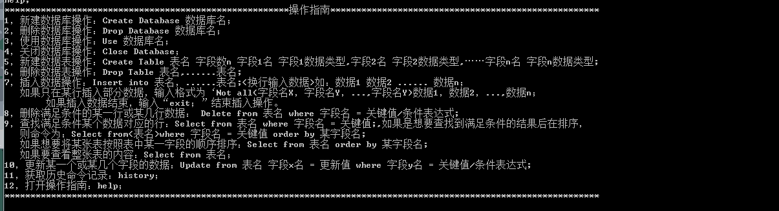

1. history指令：

输入：history;

输出：（之前输入的指令分行输出）

1. ……
2. ……
3. ……
4. 组合条件式：

用于select,delete,update语句的where之后

组合元素：

某字段=关键值

组合符号：

and（双目符号，前后都需要有组合元素）

or（双目符号，前后都需要有组合元素）

not（单目符号，符号后需要有组合元素）

()（括号用于分割组合条件式，括号与前后的组合元素之间都需要有空格，在开头或结尾处不需要有空格）

原则：

相同的符号可以连用，不同的符号使用时需要用()分割

范例：

…… where columnA=dataA and columnB=dataB;

…… where columnA=dataA or columnB=dataB;

…… where columnA=dataA and not columnB=dataB;

…… where ( columnA=dataA and columnB=dataB ) or columnC=dataC;

…… where columnA=dataA and (notcolumnB=dataB or not columnC=dataC );

# 3.界面说明

Mini-db数据库软件没有图形化界面，直接利用操作命令，通过终端命令行进行操作，其界面如下：

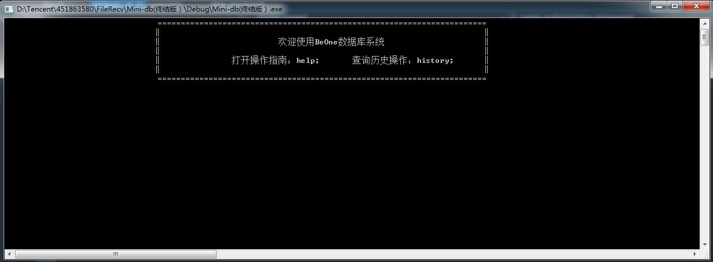

在使用每一条命令之后，界面都会弹出相应的反馈，指导用户执行下一步操作。